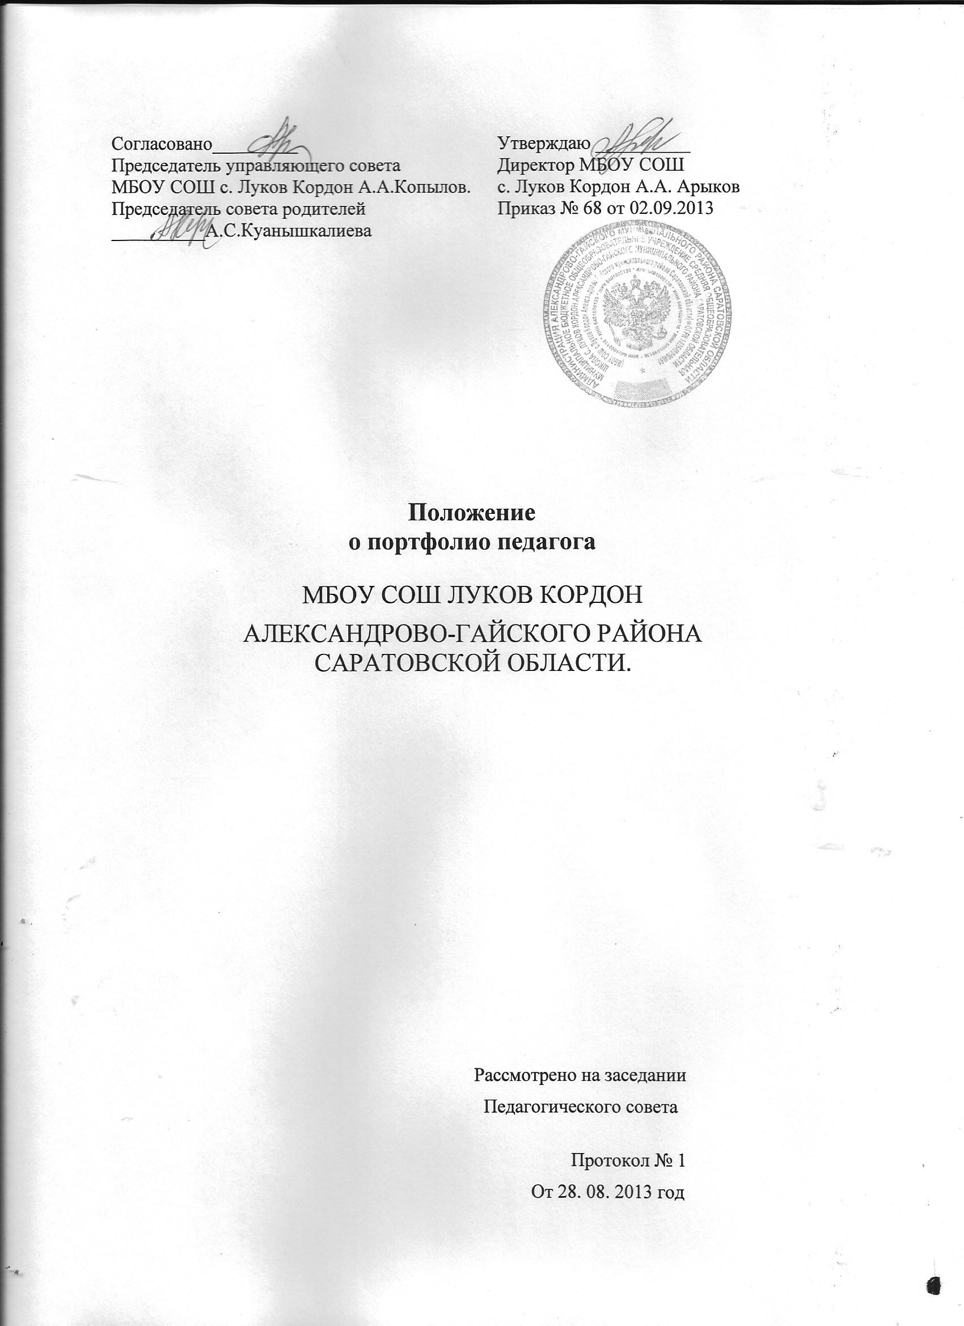

ПОЛОЖЕНИЕ о портфолио педагога МБОУ СОШ с.Луков Кордон

- Общие положения.
Настоящее положение разработано в соответствии с Законом РФ «Об образовании» на основе «Концепции модернизации общего образования», Методических рекомендаций Министерства образования и науки Российской Федерации.
Портфолио – комплект сертифицированных и несертифицированных документов, подтверждающих результаты профессиональной деятельности и личный вклад педагога в развитие системы образования.
Портфолио — это способ фиксирования, накопления и оценки педагогической деятельности учителя, один из современных методов его профессионального развития. Портфолио позволяет педагогу более широко и разнообразно презентовать свои достижения, умения и направления деятельности, выходя за рамки специальности и предметов преподавания, помогает планировать, отслеживать и корректировать образовательную траекторию, становится доказательством роста его профессионального уровня, является основанием для аттестации педагогического работника.
Портфолио педагога -индивидуальная «папка», в которой зафиксирована динамика его личных достижений в профессиональной деятельности на уровне качества результата.
Цель портфолио – мотивация учителя на профессиональное развитие и повышение профессиональной компетентности.
Портфолио учителя основывается на принципах системности и достоверности.
Портфолио обеспечивает накопление информации необходимой учителю для:
-заполнения оценочного листа для получения стимулирующих выплат;
-прохождения аттестации;
-представления к государственным наградам;
-представления к различным видам поощрения по итогам учебного года.
При переходе в иное образовательное учреждение оно может выполнять функции рекомендаций (рекомендательного письма) или сопровождающих материалов.

- СТРУКТУРА ПОРТФОЛИО
Портфолио учителя имеет следующую структуру:
- Общие сведения об учителе.
- Результаты педагогической деятельности учителя.
- Научно-методическая и инновационная деятельность учителя.
- Внеурочная деятельность по предмету.
- Создание педагогом условий для приобретения обучающимися (воспитанниками) позитивного социального опыта
Раздел 1. «Общие сведения об учителе» (этот раздел позволяет судить о личностном и профессиональном развитии педагога).
В этом разделе фиксируются:
- фамилия, имя, отчество, год рождения;
- образование (наименование образовательного учреждения, год окончания, полученная специальность и квалификация по диплому);
- трудовой и педагогический стаж, стаж работы в данном ОУ;
- повышение квалификации (название структуры, где прослушаны курсы, год, месяц, проблематика курсов);
- аттестационная категория (дата последней аттестации, присвоенная категория, № приказа);
- индивидуальный план профессионального развития, в котором определяет цели и задачи своего профессионального роста, умения, которые ему необходимо приобрести, тренинги и курсы, которые он собирается пройти в ближайшие 2-3 года (цели и задачи профессионального развития учителя должны соотноситься с профессиональными стандартами преподавания предмета, успеваемостью учеников, стратегическим планом школы);
- копии документов, подтверждающих наличие ученых и почетных званий и степеней;
- правительственные награды, грамоты, благодарственные письма;
- дипломы различных конкурсов;
- другие документы по усмотрению учителя.

Раздел 2. «Результаты педагогической деятельности» (динамика учебных достижений за 3 года, в т.ч. ЕГЭ, в виде схем, графиков и таблиц)

В этот раздел помещаются материалы, характеризующие результаты освоения обучающимися образовательных программ и сформированность у них ключевых компетенций по преподаваемым учителем предметам, сравнительный анализ деятельности педагога за 3 года:
  - Результаты учебных достижений обучающихся (воспитанников), по результатам внешнего контроля и итоговой аттестации (в том числе в форме ЕГЭ)
Вкладываются: справки руководителя ОУ об обучающихся на «4» и «5», результатах ЕГЭ, ГИА в 9-х классах в новой форме, копии протоколов ЕГЭ, ГИА, выписки из мониторингов и др.
  - Динамика количества обучающихся (воспитанников), принимающих участие в олимпиадах, конкурсах, соревнованиях, турнирах, фестивалях и т.п.
Вкладываются: справки руководителя ОУ о количестве обучающихся, принимавших участие во Всероссийской олимпиаде школьников, о количестве обучающихся, принимавших участие в других олимпиадах, конкурсах, турнирах, фестивалях и т.д., а также иные документы, подтверждающие участие школьников в названных мероприятиях.
  - Наличие призеров и победителей олимпиад, конкурсов, соревнований, турниров, фестивалей, выставок и т.п.
Вкладываются: копии документов (грамот, дипломов, выписки из приказов и т.д.) обучающихся, ставших победителями и призёрами Всероссийской олимпиады школьников, в других олимпиад, конкурсов, турниров, фестивалей и т.д., а также иные документы, подтверждающие участие педагога в подготовке призеров и победителей (грамот, благодарственных писем и т.д.)
  - Динамика количества обучающихся (воспитанников), занимающихся учебно-исследовательской, проектной и другими видами творческой деятельности под руководством педагога не менее чем за три года, предшествующие аттестации
Вкладываются: справки руководителя ОУ о количестве обучающихся, принимавших участие в учебно-исследовательской, проектной и других видах творческой деятельности, перечень названий проектов, разработанных педагогом, копии приказов, статьи из газет, благодарственные письма, отзывы и т.д.
  - Результаты учебно-исследовательской, проектной и других видов творческой деятельности обучающихся (воспитанников) не менее чем за три года, предшествующие аттестации
Вкладываются: копии документов (грамот, дипломов, выписки из приказов и т.д.) призёров и победителей данных видов деятельности
  - Контрольные срезы знаний;
  - Результаты промежуточной аттестации;
  - Наличие медалистов;
  - Поступление выпускников в вузы на бюджетной основе по предметной направленности;

Раздел 3. «Научно-методическая и инновационная деятельность учителя» (использование современных образовательных технологий в учебной и воспитательной работе)
В этот раздел входят:
  - Материалы, в которых обосновывается выбор учителем образовательной программы и комплекса учебно-методической литературы;
  - Материалы, в которых обосновывается выбор учителем используемых образовательных технологий;
  - Материалы, содержащие обоснование применения учителем в своей практике тех или иных средств педагогической диагностики для оценки образовательных результатов;
  - Материалы по использованию информационно-коммуникационных технологий в образовательном процессе,
  - Методические технологии обучения детей с проблемами развития;
  - Материалы о работе в методическом объединении, сотрудничество с муниципальным методическим центром, ВУЗами и другими учреждениями;
- участие педагога в инновационной, исследовательской, проектной деятельности, в деятельности профессиональных ассоциаций, постоянно действующих семинарах
Вкладываются: копии документов, подтверждающих участие (выписки из приказов, копии сертификатов, справки
- Участие в деятельности экспертных комиссий, групп, методических объединений, апелляционных комиссий, предметных комиссий по проверке ГИА и ЕГЭ, в жюри профессиональных конкурсов и др.
Вкладываются: копии документов, подтверждающих участие (выписки из приказов, копии сертификатов, справки ).
  - Участие в профессиональных и творческих педагогических конкурсах
Вкладываются: копии документов, подтверждающих участие (выписки из приказов о направлении на конкурс, а также копии приказов, грамот, дипломов призеров и победителей и т.д.
  - Предъявление собственного педагогического опыта
Вкладываются: программы научно-практических конференций, семинаров, педагогических чтений, заседаний методических объединений, круглых столов и т.д; копии форзаца и стр. с содержанием методических пособий, брошюр, вырезки из газет со статьями, адреса сайтов и скрин-шоты сайтов, на которых размещены материалы
  - Использование методической системы учителя другими педагогами и уровень ее распространения
Вкладываются: копии приказов об участии в экспериментах, отзывы об использовании опыта в педагогической практике другими педагогами
  - Разработка методических материалов, учебно-методических пособий, успешно прошедших экспертизу
Вкладываются: копии документов, подтверждающих результаты экспертизы (экспертное заключение, опубликованные методические разработки программ ит.д.
3.11. Отчетные материалы по:
- участию в методических и предметных неделях;
- организации и проведению семинаров, "круглых столов", мастер-классов и т.п.;
- проведению научных исследований;
- разработке авторских программ;
- написанию рукописи кандидатской или докторской диссертации;
- подготовке творческого отчета, реферата, доклада, статьи.
Раздел 4. «Внеурочная деятельность по предмету»

В этот раздел входят:
4.1.Список творческих работ, рефератов, учебно-исследовательских работ, проектов, выполненных учащимися по предмету;
  - . Список победителей олимпиад, конкурсов, соревнований, интеллектуальных марафонов и др.;
4.3. Сценарии внеклассных мероприятий, фотографии и видеокассеты с записью проведенных мероприятий, (выставки, предметные экскурсии, КВНы, брейн-ринги и т.п.);
  - Программы кружков и факультативов;
  - Другие документы.
Раздел 5. «Создание педагогом условий для приобретения обучающимися (воспитанниками) позитивного социального опыта»
  - Деятельность педагога направлена на развитие самоуправления в детском (подростковом) коллективе (количество проектов, направлений деятельности, способствующих созданию педагогом условии для приобретения обучающимися (воспитанниками) позитивного социального опыта.
Вкладываются: справки руководителя ОУ с перечнем (названиями) проектов по годам (тема проекта, ФИО детей, принимавших участие, класс, результативность), а также копии документов, подтверждающих их реализацию: отзывы, статьи из газет, благодарности и т.д.
  - Динамика количества обучающихся, активно занятых в проектах, направлениях деятельности, способствующих созданию педагогом условий для приобретения обучающимися (воспитанниками) позитивного социального опыта
Вкладываются: справки руководителя ОУ с перечнем (названиями) проектов по годам (тема проекта, класс, количество детей, принимавших участие,), а также копии документов, подтверждающих их реализацию: отзывы, статьи из газет, благодарности и т.д.
  - Наличие призеров и победителей конкурсов, грантов за социальную деятельность
Вкладываются: копии документов (грамот, дипломов, выписки из приказов и т.д.) призёров и победителей данных видов деятельности

3. Деятельность учителя по созданию портфолио
Портфолио учителя оформляется самим учителем в папке-накопителе с файлами на бумажных носителях, а также в электронном виде.
Каждый отдельный материал, включенный в портфолио, должен датироваться и визироваться (кроме грамот, благодарностей).
Состав портфолио зависит от конкретных задач, которые ставит перед собой учитель.
Портфолио, являясь интеллектуальной собственностью учителя, остается документом, с помощью которого можно косвенно оценить профессиональную деятельность учителя, поэтому должно предъявляться представителям администрации.
Включая материалы в портфолио, учитель должен знать о профессиональной
ответственности за нарушение авторских прав при использовании чужих материалов.

4. Оценка портфолио
Портфолио оценивается администрацией образовательного учреждения или общественным органом в зависимости от цели представления.
При оценке рассматриваются все материалы портфолио с точки зрения того, как они повлияли на результаты учеников, на повышение квалификации учителя и пр.

